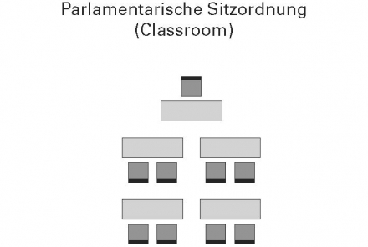

**Vor- und Nachteile der Sitzordnung**

Vorteile:

* Eindeutige Blickrichtung, gute Sicht auf Präsentation/Redner
* Beinfreiheit
* Platz für Verpflegung optimal
* Genug Platz zum Mitschreiben/für Unterlagen
* Vortragenden sind klar erkennbar
* Geordnete Struktur

Nachteile:

* Interaktion der Zuhörer nur beding möglich
* Platzbedarf Flächennutzung eingeschränkt durch Tische und erforderliche Gänge
* Nach rechts und links wenig Platz

**Machtverhältnisse/Symbolik hinter dieser Sitzordnung**

Die Macht liegt bei dem Vortragenden, diese spricht mit allen, ein Zuhörer jedoch spricht sehr selten und wenn er spricht, dann nur mit dem Vortragenden. Diese Sitzordnung symbolisiert einen Leiter/Führer und seine Untertanen, da er zu allen spricht, die einzelnen Untertanen, jedoch immer den Leiter fragen.

**Kommunikationsförderung**

Es kann einfach eine Präsentation (PowerPoint, etc.) projiziert werden oder Grafiken hergezeigt via Computer oder Zettel.

**Welche Sitzplätze wird besondere Aufmerksamkeit geschenkt?**

Den vorderen schätzungsweise, da man direkter mit ihnen im Kontakt steht und man vermutlich nicht bis nach hinten geht beim Vortragen geschweige denn zwischen die Reihen.

**Beispiele:**

Präsentationen: Da man direkt in ein Publikum redet und jeder einen gut sehen kann

Schule: Der Lehrer hat gute sich auf die Schüler und alle Verstehen ihn gut

*Andere: Tagungen, Konferenzen, Kongress, Seminare, Meetings*